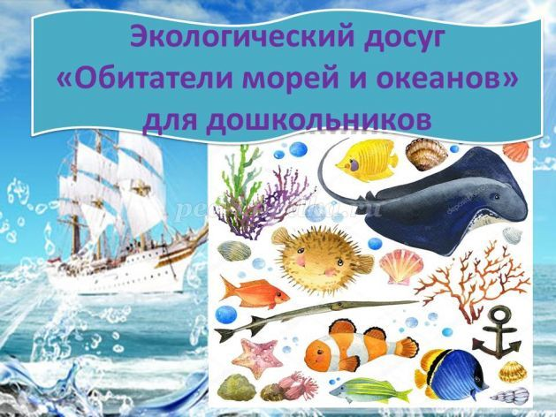
Автор: Федюк Ольга Николаевна. Воспитатель подготовительной группы «Ромашка».
Аннотация: Экологический досуг поможет обобщить представления дошкольников о морских обитателях.
Назначение: эта разработка будет полезна воспитателям, педагогам начальной школы, родителям для формирования представлений о морских обитателях в игровой форме.
Возрастная аудитория: дети старшего дошкольного возраста (6-7 лет)
Цель: формирование представлений об обитателях морей и океанов через досуговую и игровую деятельность.
Задачи:
- узнавать и различать морских обитателей, знать характерные особенности их внешнего вида;
- формировать внимание, мышление, связную речь;
- вызывать желание принимать участие в досуге и работать в команде.
Ход мероприятия:
Воспитатель: Ребята, я знаю, Вы любите окружающую природу и различных обитателей. Приглашаю Вас поиграть со мною в интересную игру. Игра «Хлопни, когда услышишь звук (Л)» Ребята, я читаю Вам слова, если услышите звук (Л). Будьте внимательны, если в слове нет этого звука, хлопать не нужно.
Примеры слов: акваланг, кит, лодка, море, медуза, водолаз, акула, осьминог, кальмар, краб, дельфин, плавник, черепаха, креветка, камбала, рыболов, конёк, омар, коралл.
Педагог может изменить звук (Л) на любой другой по желанию.
Воспитатель: Молодцы. Все были внимательны. Пока мы с Вами играли, к нам попал интересный морской предмет. Вот он – посмотрите. Это бутылка, а в ней лежит какое то письмо. Давайте его прочитаем (слайд 1)
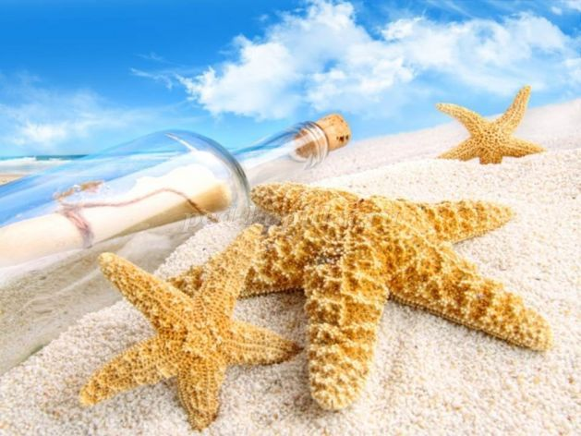
«Ребята! Мне нужна Ваша помощь. Злая колдунья заколдовала меня и всех обитателей морей и океанов, всех моих друзей. Колдовство ее очень сильное, мне одной не справиться. Прошу Вас приплыть ко мне и помочь освободить меня и моих друзей. Высылаю Вам карту, чтобы Вы не попали в ловушки колдуньи. Вас будут провожать ко мне разные морские обитатели, помогайте им и соберите волшебные ключи, тогда я и все обитатели будут спасены. Жду Вас. Русалочка»
Воспитатель: Собираемся в путь на помощь Русалочке?
Дети: Да.
Воспитатель: Нам в пути очень пригодится карта, давайте ее рассмотрим (слайд 2)
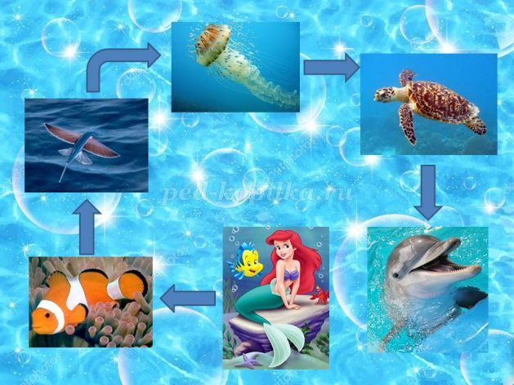
На чем мы можем отправиться в морское путешествие?
Дети: на лодке, катере, корабле, пароходе, яхте
Воспитатель: Все это правильно. Нам надо не просто плыть по морю, а попасть в его морские глубины. В этом нам поможет волшебный батискаф. Кто самый главный в морском путешествии?
Дети: Капитан.
Воспитатель: совершенно верно! Капитану нужна команда из ловких, смелых и отважных, а главное храбрых и эрудированных матросов (слайд 3)
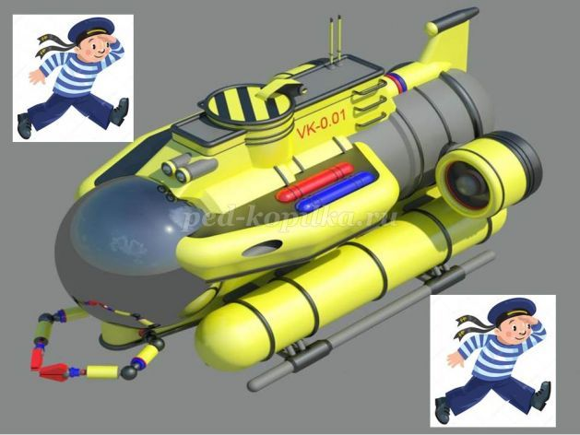
Превратимся в матросов. Нет тельняшки без полос, кто в тельняшке, тот (матрос) Дети выполняют упражнение – массаж «Тельняшки» Разбиваются произвольно на пары и слева – направо рисуют тельняшки друг другу.
Воспитатель: капитан есть, матросы готовы, пора отчаливать! Прошу всех занять места в батискафе. Мы спускаемся в морские глубины на волшебном батискафе, чтобы помочь Русалочке.
Наш первый помощник – рыба – клоун (слайд 4)
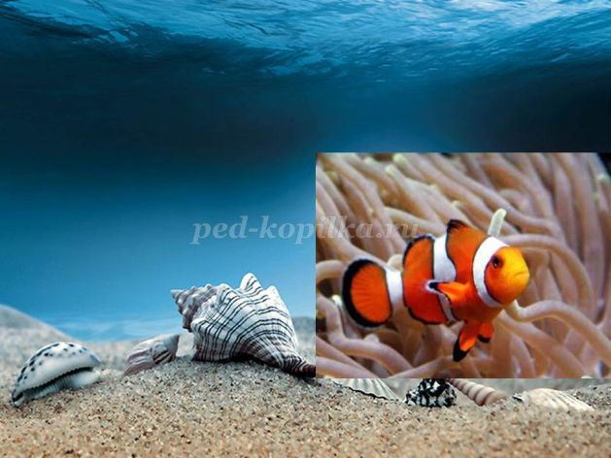
Рассказ ребенка о рыбе - клоуне:
Это очень яркая тропическая рыба. Обитает она недалеко от коралловых рифов. Назвали ее так потому, что у нее черные полоски идут вперемешку с белыми и оранжевыми. Эта рыбка совсем небольшая, длиной 7-11 см. Тело напоминает по форме торпеду. Эта рыбка очень любит жить там, где есть актинии – морские стрекающие с очень сильным ядом, который опасен даже для человека. Эта рыбка очень интересно приспособилась к жизни среди таких актиний: она подплывает к ним, чтобы ее ужалили, потом на теле рыбки появляется слизь и теперь рыбка не чувствует яд актинии. Рыбки клоуны тоже помогают актиниям: они очищают их от грязи и мусора, проводят вентиляцию воды и питаются остатками пищи, заманивая добычу к актиниям. Эта рыбка очень хорошо может жить в аквариуме.
Рыба – клоун приготовила для нас интересные игры.
Игра «Произнеси чистоговорку» (слайд 5)
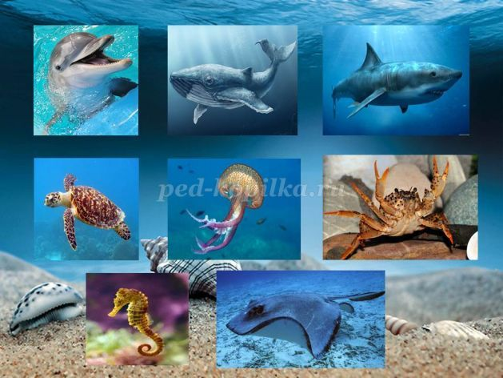

Дети получают картинки с изображением морских обитателей и говорят чистоговорки.
Примеры чистоговорок:
Ит-ит-ит- из глубин всплывает кит
Фин-фин-фин- любит поиграть дельфин
Улы – улы- улы- берегитесь вы акулы
Аха- аха- аха – прячется в панцирь черепаха
Ат- ат- ат – ударить током может скат
Нёк –нёк- нёк – прячется в водорослях морской конёк
За – за – за – ужалила больно медуза
Ап – ап – ап – клешнями размахивает краб
Ки- ки- ки – есть у рыб всех плавники
Игра «Собери слово из букв и поясни его» (слайд 6)
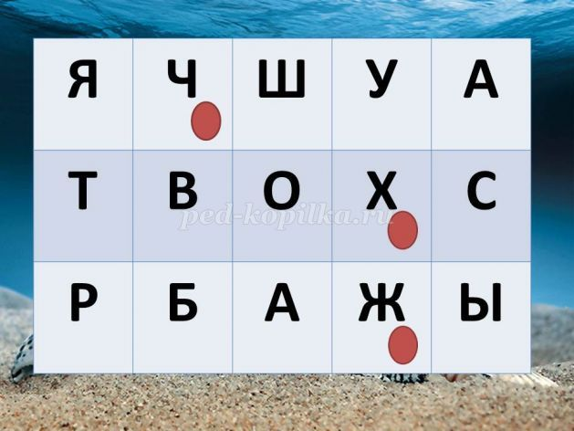

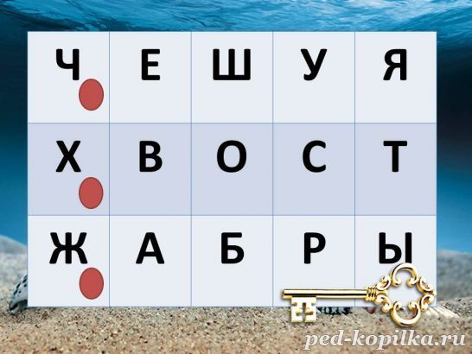
Дошкольники собирают слова из отдельных букв (или слогов) и поясняют их. Слова: чешуя, жабры, плавник, хвост, пузырь (из букв); медуза, акула, черепаха, рыба (из слогов). Педагог может использовать другие слова по выбору. Дети получают первый ключ
Воспитатель: отлично, матросы! Продолжаем путешествие. Дальше нам будет помогать летучая рыба (слайд 7)
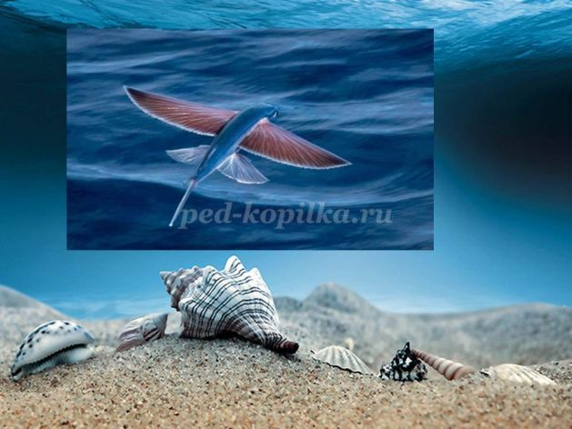
Рассказ ребенка о летучей рыбе
Эта рыба может выпрыгивать из воды и пролетать до 50 метров над водой. Летает она, потому что у нее особые плавники, которые могут быть прозрачными, пестрыми, зелеными. Эти плавники работают как крылья и помогают рыбе пролететь над водой. Только лететь эти рыбы могут по прямой. Летит рыба при помощи грудных плавников, старт из воды ей дает мощный хвост, которым рыба ударяет по воде. У этой рыбы вкусное мясо, потому ее часто ловят люди.
Эстафета «Морская или речная рыба?» (слайд 8)
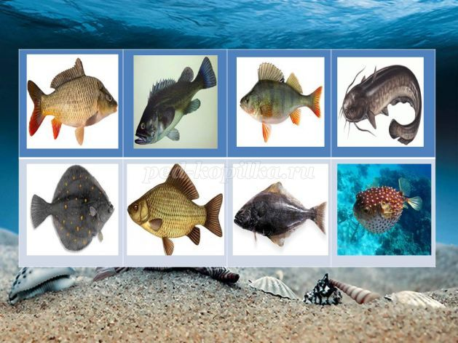

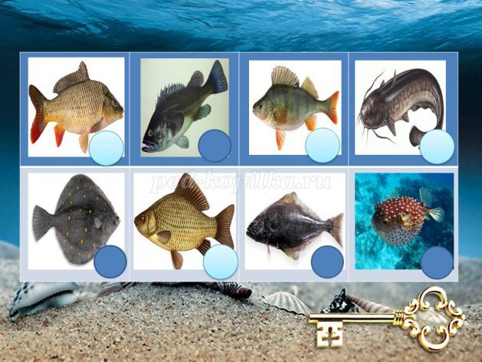
Дети делятся на две команды, каждому участнику дается картинка с изображением рыбы. Ребенок должен помочь рыбе и отправить ее в море или в реку. На магнитных досках плакаты с изображением моря и реки. Дети бегут друг за другом и прикрепляют на магнитные доски рыб к месту их обитания. В конце эстафеты проверяют правильность выполнения задания.
Примечание: Рыбы морские обозначены синим кругом, речные – голубым
Дети получают второй ключ
Воспитатель: ловко справились, матросы! Ничего не перепутали. Знаете, где какая рыба живет. Наше путешествие продолжается!
Вот наш следующий помощник – Медуза (слайд 9)
Рассказ ребенка о медузах
Медузы живут во всех морях. Тело их похоже на зонтик или колокол. У медуз есть стрекательные клетки около рта. Ожоги от них чувствительны даже для человека. Это хищники, которые хватают жертву щупальцами и потом переваривает. Они могут двигаться шаганием или кувырканием. Они могут быть похожи на шар, на тарелку, на дирижабль. Медузы опасны для людей и кораблей, могут перекрывать подачу воды. В Книгу Гиннесса занесена медуза цианея волосатая. Ее шляпка была 2, 28 метра в поперечнике, а щупальца простирались на 36, 5 метра.
Игра «Узнай спрятанного морского обитателя» (слайд 10)
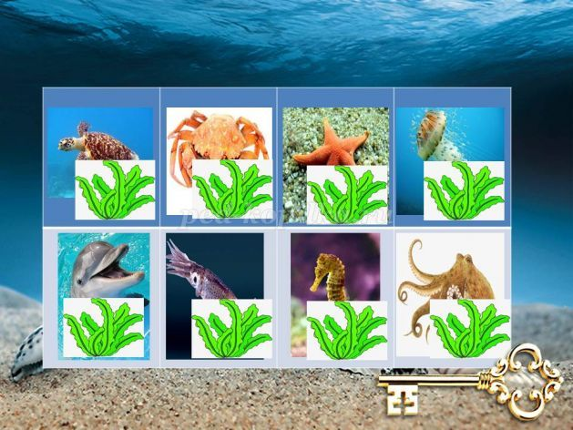
Дети получают карточки с морскими обитателями, части которых спрятаны в водорослях. Необходимо узнать обитателей и назвать.
Первый ряд слева направо: морская черепаха, краб, морская звезда, медуза; второй ряд – дельфин, кальмар, морской конёк, осьминог.
Дети получают третий ключ
Воспитатель: эрудированные матросы! Всех обитателей узнали и назвали! Продолжаем путешествие. Наш помощник теперь – черепаха (слайд 11)
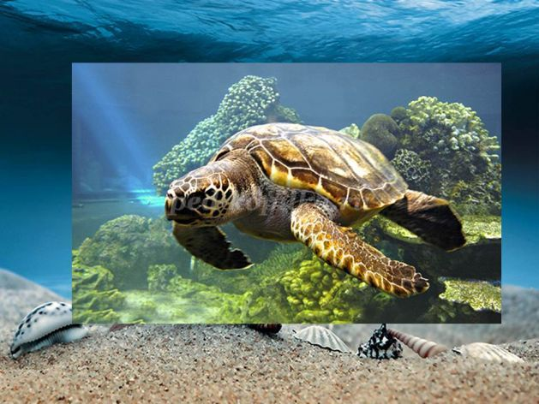
Рассказ ребенка о черепахе
Этого обитателя мы всегда можем узнать по ее прочному панцирю, в который в случае опасности она может полностью спрятаться. У нее нет зубов, зато есть очень крепкий клюв. Они откладывают кожистые яйца и не смотрят за ними. У морских черепах конечности называют ласками, которые помогают им весь год плавать в водах морей и океанов, выходя на сушу только чтобы отложить яйца. Это хищные животные и едят рыбу и моллюсков. Живет черепаха более ста лет. Морская кожистая черепаха два с половиной метра в длину и весит больше полутоны.
Морская викторина «Что? Где? Когда?» (слайд 12)
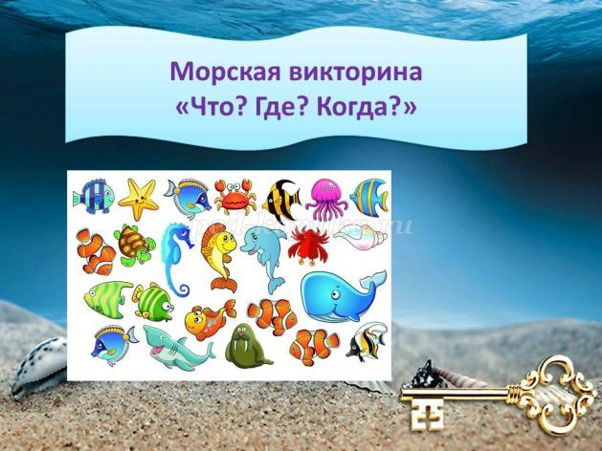
Дети делятся на команды и отвечают на вопросы.
Вопросы викторины:
1. На Земле больше пресной воды? (нет)
2. В морях и океанах вода соленая? (да)
3. Как называются самые древние из рыб, обитающих на планете? (акулы)
4. Если акула остановится, может она умереть? (да)
5. Этот обитатель может обхватить раковину своими лучами и открыть створки. Кто это? (морская звезда)
6. У осьминога 10 ног? (нет, только 8)
7. Осьминог может стать белым или изменить свой цвет? (да)
8. Этот обитатель в 25 раз крупнее африканского слона. Кто это? (кит)
9. Кит не кормит своих детенышей молоком? (нет)
10. Дельфин всплывает на поверхность воды, чтобы подышать? (да)
11. Детеныши дельфина целый год находятся возле родителей? (да)
12. Этот обитатель опасен для человека и может убить его током (скат)
Дети получают четвертый ключ
Воспитатель: ответили на все вопросы уверенно и четко! Отличная работа – матросы! Наше путешествие продолжается!
Следующий помощник – морское животное дельфин (слайд 13)
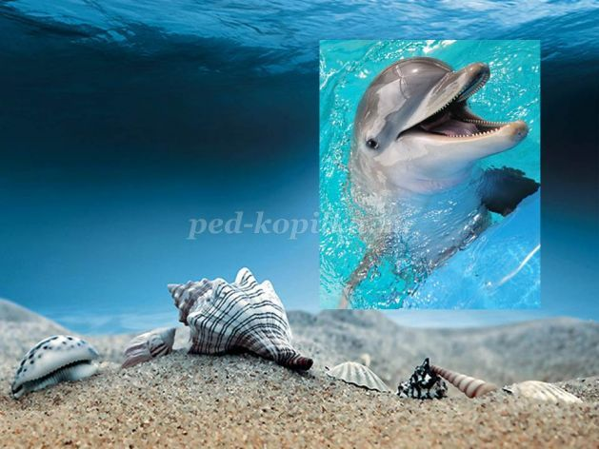
Рассказ ребенка о дельфинах
Дельфины являются самыми умными животными на планете. Дельфины родственники касаток и китов. Они могут хорошо поддаваться дрессировке, шустрые, веселые, умные, активные. Их снимают в фильмах, они помогают больным детям в реабилитации. У дельфина 80-100 зубов, их длина может быть до 4, 5 метров. Дельфин за сутки может сменить 25 слоев своей кожи. Глаза у них маленькие и слабое зрение. Дельфины никогда не спят, а просто зависают в воде. Питаются только рыбой. Могут охотиться вместе с акулами.
Эстафета «Морские картинки» (слайд 14)
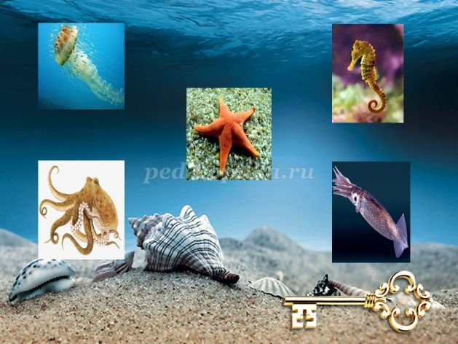
Дети делятся на команды. Каждой команде показывают морскую картинку с изображениями морских обитателей. Картинку убирают, детям раздают карточки и они в ходе эстафеты должны выложить на магнитной доске обитателей так, как было в образце. В конце проверяют правильность выполнения задания.
Педагог может использовать и других морских обитателей в образцах.
Дети получают пятый ключ
Воспитатель: матросы! Вы успешно преодолели все препятствия и справились со всеми заданиями и вопросами. Вот мы приплыли к дворцу Русалочки. Нам понадобятся все волшебные ключи, чтобы освободить Русалочку и ее друзей – морских обитателей (слайд 15)
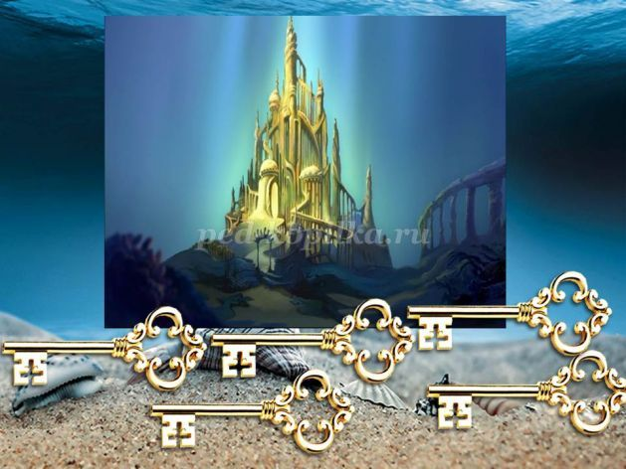
Русалочка: Спасибо Вам, ребята! Вы смогли преодолеть колдовство, все задания выполнить и помочь мне и моим друзьям. У меня для вас есть подарки – волшебные ракушки (медальки) на память о путешествии (слайд 16)
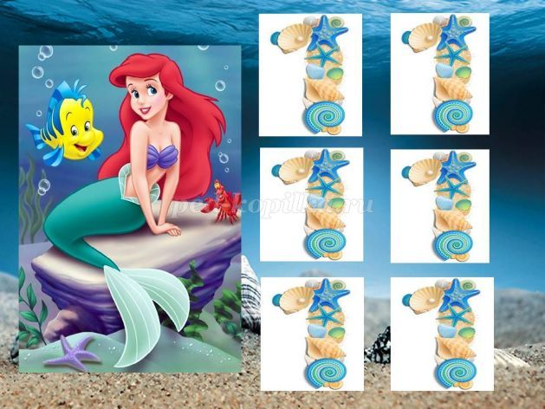
Воспитатель: Ребята! Пора возвращаться на батискаф и плыть назад в детских сад. Наше путешествие подошло к концу. Мы с вами побывали в морских глубинах и помогли спастись Русалочке и ее друзьям - морским обитателям.

